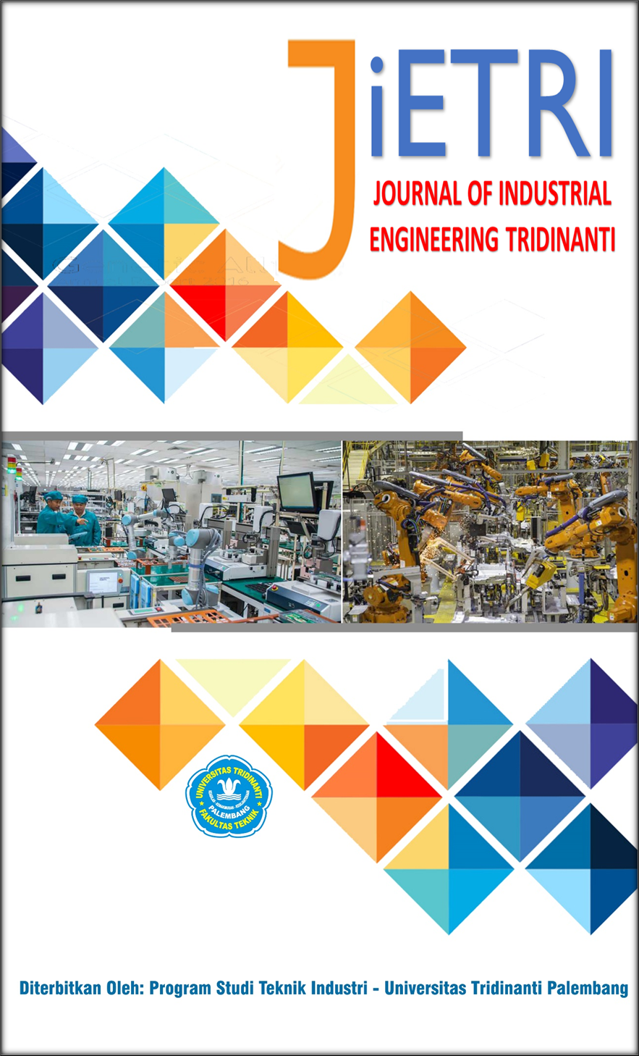
JOURNAL OF INDUSTRIAL ENGINEERING TRIDINANTI
e-ISSN: 2988-2303 p-ISSN: xxxxxxx

http://jietri.univ-tridinanti.ac.id

Pendekatan NBM dan RULA Dalam Mengukur Postur Kerja Juru Las

NBM and RULA Approach in Measuring Work Posture of Welders
Khusnul Marom¹, Risal Ngizudin^{*2}, Raditya Jarwenda Novasani³
^{1,2,3}Program Studi Teknik Industri, Fakultas Sains dan Teknologi, Institut Teknologi dan Sains Nahdlatul Ulama Pekalongan

ARTICLE INFO |  | ABSTRAK
Article history:  Diterima xx-xx-xx  Diperbaiki xx-xx-xx  Disetujui xx-xx-xx |  | Penelitian di bengkel Las SZ dilatar belakangi oleh kondisi postur atau sikap kerja di bengkel las Zafran Steel kurang nyaman bagi karyawan. Sering kali karyawan bekerja dengan posisi membungkuk ataupun jongkok, hal ini yang menyebabkan terjadinya keluhan Musculoskeletal. Tujuan dari penelitian ini adalah untuk mengidentifikasi keluhan karyawan, menghitung skor postur kerja, dan memberikan suatu usulan perbaikan postur kerja yang lebih baik. Penelitian ini menggunakan metode RULA (Rapid Upper Limb Assessment) untuk menghitung dan menganalisis postur tubuh bagian atas manusia.. Dalam penelitian ini yang diteliti adalah pada proses pemotongan benda kerja. Hasil penelitian mendapatkan bahwa ada keluhan yang memiliki resiko terjadinya cidera pada otot yaitu bagian punggung, leher bagian atas, dan pergelangan tangan kanan. Hasil analisis pada postur kerja dalam proses pemotongan benda kerja diperoleh skor RULA yaitu 6. Skor tersebut menandakan bahwa pada proses pemotongan benda kerja mempunyai level resiko yang sedang.
Kata Kunci:
NBM, RULA, postur kerja, pekerja las
 |  | ABSTRACT
Keywords:  NBM, RULA, work posture, welders |  | The research at the Las Zafran Steel workshop is undermined by the posture conditions or attitudes at the Zafren Steel welding workshop that are uncomfortable for employees. Often, when employees work in a bending or bending position, this leads to musculoskeletal complaints. The purpose of this study is to identify employee complaints, calculate work posture scores, and provide a proposal for improved work postures. The study uses the RULA (Rapid Upper Limb Assessment) method to calculate and analyze the human upper body posture. In this study, what we're studying is the process of cutting workpieces. The results show that there are complaints that have a risk of injury to the muscles of the back, upper neck, and right wrist. The result of the analysis of the working posture in the process of cutting the workpiece obtained a RULA score of 6. The score indicates that the cutting process of workpieces has a moderate level of risk.

Pendahuluan
Bengkel las SZ merupakan salah satu UMKM yang bergerak dalam bidang pengelasan. Beberapa produk yang dihasilkan oleh bengkel las SZ antara lain meliputi pagar rumah, jendela, pintu, dan kanopi. Dimana, sebagian besar dari produk tersebut mendapatkan sentuhan pengelasan. Berdasarkan hasil pengamatan awal yang dilakukan saat mengunjungi bengkel las SZ ini, dapat dilihat gerakan berulang pada juru las seperti berdiri kemudian jongkok, membungkuk, mengangkat dan mengangkut suatu benda sehingga dapat menyebabkan rasa tidak nyaman. Jika kegiatan berulang yang telah disebutkan di atas dilakukan dalam kurun waktu yang cukup lama maka dapat berakibat terjadinya musculoskeletal disorders (MSDs) [1].
MSDs menjadi permasalahan kesehatan yang dapat terjadi pada semua lini sektor pekerjaan yang diakibatkan oleh stres karena beban kerja fisik, gerakan berulang, postur kerja yang tidak ergonomis, dan tingkat kelelahan yang meningkat [2]. Kejadian MSDs dapat dirasakan oleh pekerja baik saat bekerja maupun setelah bekerja, dimana biasanya pekerja akan merasakan nyeri atau bahkan kesakitan pada bagian tubuh tertentu yang bermasalah seperti ligamen, syaraf, otot, kartilago, tulang, dan tendon [3], [4], [5]. Dengan adanya risiko dapat terjadinya MSDs pada juru las, maka tujuan penelitian ini adalah mengukur seberapa besar tingkat kesakitan dan menganalisis postur kerja pada pekerjaan yang dilakukan oleh juru las.
Metode yang dipilih untuk memenuhi tujuan penelitian ini ada dua yaitu nordic body map dan rapid upper limb assessment. Nordic body map atau dapat disingkat dengan NBM adalah sebuah kuesioner yang digunakan untuk mengidentifikasi bagian tubuh mana saja yang mengalami keluhan dari seorang pekerja [6]. Dikarenakan alat ukur ini berbentuk kuesioner, maka hasil penilaian yang diperoleh dapat bersifat subjektif. Meskipun demikian, kuesioner NBM telah terstandarisasi sebelumnya, sehingga dapat digunakan untuk pengambilan data lebih lanjut [7].
Rapid upper limb assessment atau biasa dikenal dengan sebutan RULA merupakan salah satu metode yang dikembangkan dalam mengukur postur tubuh pekerja khususnya pekerjaan yang melibatkan tubuh bagian atas [8]. RULA berguna dalam hal mengidentifikasi seberapa besar tingkat risiko kelainan yang dapat terjadi pada bagian tubuh atas pekerja dalam menjalankan pekerjaannya [9] misalnya gerakan tubuh berulang dan aktivitas otot statis [4]. Dalam penilaian RULA, bagian tubuh yang dinilai meliputi posisi leher, lengan, punggung, pergelangan tangan, dan kaki [7], [10].

Metode Penelitian
Alur penelitian yang dilakukan dalam mencapai tujuan penelitian ditunjukkan pada gambar 1 berikut ini:

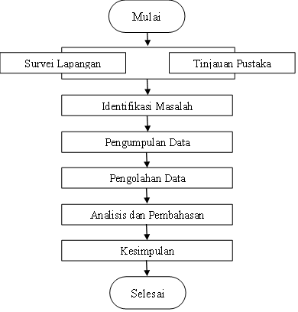
Gambar 1. Alur Penelitian

Berikut penjelasan dari alur penelitian yang telah ditampilkan pada gambar 1 di atas, yaitu:
- Survei lapangan
Survei lapangan dilakukan untuk berkoordinasi dengan pihak bengkel las, dimana dalam hal ini bengkel las SZ menjadi subjek penelitian. Selain berkoordinasi, dilakukan juga pengamatan awal untuk menemukan sumber masalah
- Tinjauan Pustaka
Melakukan pengumpulan referensi sesuai permasalah yang ada pada bengkel las SZ khususnya yang berhubungan dengan postur kerja seperti metode penilaian NBM dan RULA.
- Identifikasi masalah
Identifikasi masalah yang diambil adalah mengenai penilaian postur kerja pegawai dikarenakan terdapat beberapa keluhan kesakitan yang dirasakan oleh juru las dan belum adanya penilaian mengenai postur kerja pada juru las pada bengkel SZ tersebut.
- Pengumpulan data
Alat yang digunakan dalam pengumpulan data terdiri dari kamera, busur derajat, kuesioner NBM, dan kuesioner RULA. Adapun cara mengumpulkan datanya dilakukan dua tahap dan dilakukan secara langsung. Tahap pertama yaitu membagikan kuesioner NBM kepada juru las. Jumlah responden yang menjadi subjek penelitian adalah sebanyak 4 orang. Keempat juru las tersebut diminta untuk memberikan nilai 0-3. Kuesioner NBM ini diberikan
untuk mengetahui nilai tingkat keparahan atas terjadinya gangguan otot musculoskeletal [11]. Tahap kedua yaitu dengan mengambil foto juru las saat melakukan pekerjaan pemotongan benda kerja.
- Pengolahan data
Langkah dalam mengolah data dari kuesioner NMB adalah menjumlahkan nilai secara total pada masing-masing juru las. Sedangkan dalam mengolah data berdarakan kuesioner RULA dapat dijelaskan sebagai berikut:
- Mengukur sudut kemiringan pada foto yang diambil.
- Memberikan skoring pada tabel grup A (lengan atas, lengan bawah dan pergelangan tangan)
- Memberikan skoring pada tabel grup B (leher, batang tubuh dan kaki)
- Memberikan skor akhir pada tabel grup C
- Analisis dan pembahasan
- Kesimpulan

Hasil dan Pembahasan
Berdasarkan data yang didapatkan kemudian diolah dengan dua metode yaitu Nordic Body Map (NBM) dan Rapid Upper Limb Assesment (RULA). Berikut merupakan pengolahan data dari postur kerja di bengkel las SZ pada proses pemotongan.
- Nordic Body Map (NBM)
Data yang dikumpulkan melalui penyebaran kuesioner untuk mempelajari karyawan dikenal sebagai data kuesioner. Beberapa pertanyaan diajukan dalam kuesioner ini mengenai gangguan atau keluhan yang dialami karyawan berupa nyeri, atau pegal-pegal.
Hasil skoring kuesioner NBM karyawan pada proses pemotongan benda kerja bisa dilihat pada tabel 1 berikut ini:
Tabel 1 Hasil Penilaian NBM
No. | Jenis Keluhan | Pekerja |  |  |  | Jumlah
 |  | 1 | 2 | 3 | 4
0 | Sakit/kaku di leher bagian atas | 3 | 4 | 3 | 2 | 12
1 | Sakit/kaku di leher bagian bawah | 2 | 3 | 2 | 3 | 10
2 | Sakit di bahu kiri | 3 | 2 | 3 | 3 | 11
3 | Sakit di bahu kanan | 2 | 2 | 2 | 1 | 7
4 | Sakit pada lengan atas kiri | 2 | 3 | 3 | 2 | 10
5 | Sakit di punggung | 4 | 3 | 3 | 4 | 14
6 | Sakit pada lengan atas kanan | 2 | 2 | 2 | 2 | 8
7 | Sakit pada pinggang | 3 | 3 | 2 | 2 | 10
8 | Sakit pada bokong | 1 | 1 | 1 | 1 | 4
No. | Jenis Keluhan | Pekerja |  |  |  | Jumlah
 |  | 1 | 2 | 3 | 4
9 | Sakit pada pantat | 2 | 2 | 3 | 2 | 9
10 | Sakit pada siku kiri | 2 | 1 | 2 | 1 | 6
11 | Sakit pada siku kanan | 3 | 2 | 3 | 3 | 11
12 | Sakit pada lengan bawah kiri | 1 | 1 | 2 | 1 | 5
13 | Sakit pada lengan bawah kanan | 2 | 3 | 3 | 2 | 10
14 | Sakit pada pergelangan tangan kiri | 1 | 1 | 2 | 2 | 6
15 | Sakit pada pergelangan tangan kanan | 3 | 3 | 4 | 4 | 14
16 | Sakit pada tangan kiri | 2 | 3 | 2 | 3 | 10
17 | Sakit pada tangan kanan | 2 | 2 | 1 | 2 | 7
18 | Sakit pada paha kiri | 2 | 1 | 2 | 2 | 7
19 | Sakit pada paha kanan | 2 | 2 | 1 | 1 | 6
20 | Sakit pada lutut kiri | 3 | 3 | 2 | 2 | 10
21 | Sakit pada lutut kanan | 1 | 1 | 1 | 1 | 4
22 | Sakit pada betis kiri | 1 | 1 | 1 | 1 | 4
23 | Sakit pada betis kanan | 1 | 1 | 2 | 2 | 6
24 | Sakit pada pergelangan kaki kiri | 1 | 1 | 1 | 1 | 4
25 | Sakit pada pergelangan kaki kanan | 1 | 1 | 1 | 1 | 4
26 | Sakit pada kaki kiri | 1 | 1 | 1 | 1 | 4
27 | Sakit pada kaki kanan | 1 | 1 | 1 | 1 | 4
Total Skor |  | 54 | 54 | 56 | 53 | 217

Tingkat keluhan yang menunjukkan risiko cedera pada otot yaitu pada bagian punggung, leher bagian atas, dan pergelangan tangan kanan, seperti yang ditunjukkan oleh hasil analisis data NBM. Tabel 3.1 menunjukkan bahwa karyawan mengisi kuisioner pada bagian ini dengan skala empat yang menunjukkan sangat sakit. Setelah mengidentifikasi bagian yang rentan terhadap cedera, operator diberikan kuisioner skoring. Tujuan dari skoring ini adalah untuk membantu organisasi menentukan tindakan lanjut yang harus diambil.
Hasil skoring menunjukkan bahwa operator satu dan dua mendapatkan skor 54; operator tiga mendapatkan skor 56, dan operator empat mendapatkan skor 53. Hasil ini menunjukkan bahwa tingkat risiko pada skala tersebut adalah sedang, yang berarti bahwa perbaikan mungkin diperlukan di kemudian hari. Selanjutnya adalah menilai skor RULA, yang menentukan apakah postur tubuh operator akan berbahaya di masa depan.

- Pengolahan Data RULA
- Penilaian postur tubuh pada proses pemotongan benda kerja.
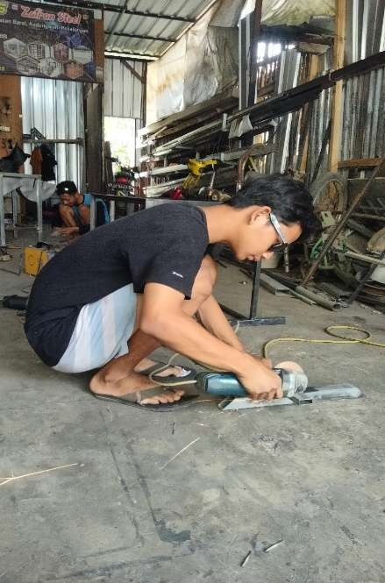
18$°$

110$°$

50$°$

60$°$

21$°$

Gambar 2. Penilaian RULA

Pada gambar tersebut diambil sampel satu pekerja atau operator yang sedang melakukan proses pemotongan benda kerja.

- Postur Tubuh Grup A
  - Postur Lengan Atas
Lengan atas membentuk sudut 50° yakni masuk pada rentang nilai 45°-90°, diberi skor = 3
  - Postur Lengan Bawah
Lengan bawah membentuk sudut 110° yakni masuk pada rentang nilai >100° maka diberi skor = 2
  - Postur pergelangan tangan
Pergelangan tangan memiliki sudut 21° dan pergelangan menjauhi sisi tengah maka diberi skor = 4
  - Putaran pergelangan tangan
Posisi pergelangan tangan berada pada atau dekat putaran maka diberi skor = 2

Tabel 2. Hasil Penilaian Postur Tubuh Grup A
Upper arm | Lower Arm | Wrist
 |  | 1 |  | 2 |  | 3 |  | 4
 |  | Wrist twist |  | Wrist twist |  | Wrist twist |  | Wrist twist
 |  | 1 | 2 | 1 | 2 | 1 | 2 | 1 | 2
1 | 1 | 1 | 2 | 2 | 2 | 2 | 3 | 3 | 3
 | 2 | 2 | 2 | 2 | 2 | 3 | 3 | 3 | 3
 | 3 | 2 | 3 | 2 | 3 | 3 | 3 | 4 | 4
2 | 1 | 2 | 2 | 2 | 3 | 3 | 3 | 4 | 4
 | 2 | 2 | 2 | 3 | 3 | 3 | 3 | 4 | 4
 | 3 | 2 | 3 | 3 | 3 | 3 | 4 | 4 | 5
3 | 1 | 2 | 3 | 3 | 3 | 4 | 4 | 5 | 5
 | 2 | 2 | 3 | 3 | 3 | 4 | 4 | 5 | 5
 | 3 | 2 | 3 | 3 | 4 | 4 | 4 | 5 | 5
4 | 1 | 3 | 4 | 4 | 4 | 4 | 4 | 5 | 5
 | 2 | 3 | 4 | 4 | 4 | 4 | 4 | 5 | 5
 | 3 | 3 | 4 | 4 | 5 | 5 | 5 | 6 | 6
5 | 1 | 5 | 5 | 5 | 5 | 5 | 6 | 6 | 7
 | 2 | 5 | 6 | 6 | 6 | 6 | 7 | 7 | 7
 | 3 | 6 | 6 | 6 | 7 | 7 | 7 | 7 | 8
6 | 1 | 7 | 7 | 7 | 7 | 7 | 8 | 8 | 9
 | 2 | 7 | 8 | 8 | 8 | 8 | 9 | 9 | 9
 | 3 | 9 | 9 | 9 | 9 | 9 | 9 | 9 | 9
Skor tubuh A berdasarkan tabel 2 adalah 5.
  - Skor Aktifitas
Postur tubuh statis sehingga diberi skor = 1
  - Skor Beban
Beban yang ada pada alat untuk memotong benda kerja atau gerinda potong adalah < 2 kg = 0
  - Total Skor grup A adalah skor grup A + skor aktivitas + skor beban = 5 + 1 + 0 = 6

- Postur Tubuh Grup B
- Postur Tubuh Bagian Leher
Leher Membentuk Sudut 19° maka masuk pada rentang nilai 10°-20°, sehingga diberi skor = 2
- Postur Tubuh Bagian Batang Tubuh (Trunk)
Postur batang tubuh membentuk sudut 60° maka diberi skor = 3
- Postur tubuh bagian kaki
Kaki berada pada posisi normal atau tungkai dan kaki ditopang, maka diberi skor = 1

Tabel 3. Hasil Penilaian Postur Tubuh Grup B
Neck | Trunk postur score
 | 1 |  | 2 |  | 3 |  | 4 |  | 5 |  | 6
 | Legs |  | Legs |  | Legs |  | Legs |  | Legs |  | Legs
 | 1 | 2 | 1 | 2 | 1 | 2 | 1 | 2 | 1 | 2 | 1 | 2
1 | 1 | 2 | 2 | 3 | 3 | 4 | 5 | 5 | 6 | 6 | 7 | 7
2 | 2 | 3 | 2 | 3 | 4 | 5 | 5 | 5 | 6 | 7 | 7 | 7
3 | 3 | 3 | 3 | 4 | 4 | 5 | 5 | 6 | 6 | 7 | 7 | 7
4 | 5 | 5 | 4 | 6 | 6 | 7 | 7 | 7 | 7 | 7 | 8 | 8
5 | 7 | 7 | 7 | 7 | 7 | 8 | 8 | 8 | 8 | 8 | 8 | 8
6 | 8 | 8 | 8 | 8 | 8 | 8 | 8 | 9 | 9 | 9 | 9 | 9
Skor postur tubuh grub B berdasarkan tabel 3adalah = 4
- Skor aktifitas
Postur tubuh statis, skor = 1
- Skor beban
Beban sebesar < 2 kg, skor = 0
- Total skor untuk grup B adalah skor grup B + skor aktivitas + skor beban = 4 + (1 + 0) = 5
Setelah didapatkan skor dari grup A dan grup B, lalu dilanjut untuk menentukan skor dari grup C. Grup C sendiri merupakan hasil dari penjumlahan skor grup A dan skor grup B, berikut ini tabel yang merupakan skor akhir dari postur kerja duduk, berikut I ni adalah tabel dari grup C:

Tabel 4. Hasil Penilaian Hasil Penilaian Postur Tubuh Grup C
skor grup A | skor grup B
 | 1 | 2 | 3 | 4 | 5 | 6 | 7
1 | 1 | 2 | 3 | 3 | 4 | 5 | 5
2 | 2 | 2 | 3 | 4 | 4 | 5 | 5
3 | 3 | 3 | 3 | 4 | 4 | 5 | 6
4 | 3 | 3 | 3 | 4 | 5 | 6 | 6
5 | 4 | 4 | 4 | 5 | 6 | 7 | 7
6 | 4 | 4 | 5 | 6 | 6 | 7 | 7
7 | 5 | 5 | 6 | 6 | 7 | 7 | 7
+8 | 5 | 5 | 6 | 7 | 7 | 7 | 7

Skor akhir postur kerja karyawan pada proses pemotongan benda kerja di bengkel las SZ berdasarkan tabel 4 adalah 6. Dari hasil skor tabel dapat ditarik kesimpulan bahwa postur tubuh karyawan pada proses pemotongan benda kerja termasuk dalam level risiko sedang sehingga perlu tindakan penyelidikan lebih lanjut, dan segera diubah.

Kesimpulan
Berdasarkan hasil NBM keluhan tertinggi diperoleh pada bagian punggung, leher bagian atas, dan pergelangan tangan kanan. Hasil penilaian dengan metode RULA didapatkan skor postur tubuh pada proses pemotongan benda kerja di bengkel las SZ adalah 6. Artinya postur kerja pada proses pemotongan benda kerja termasuk dalam level risiko sedang sehingga perlu tindakan penyelidikan lebih lanjut, dan segera diubah. Oleh karena itu, usulan perbaikan pada proses pemotongan benda kerja adalah menggunakan meja kerja.

Referensi
[1] W. E. Cahyanto, A. E. Nugraha, and T. A. Firmansyah, “Penerapan RULA dan REBA untuk Menganalisis Postur Tubuh Pekerja Bagian Assembling (Studi Kasus PT XYZ),” J. Rekayasa Sist. dan Ind., vol. 9, no. 2, pp. 98–104, 2022, [Online]. Available: https://jrsi.sie.telkomuniversity.ac.id/JRSI/article/view/562
[2] V. T. Hulu, P. Manalu, S. D. Siregar, A. B. G. Singa, and A. Amrulah, “Risk Factors of Musculoskeletal Disorders among Workers of Water Refilling Depot,” AgriHealth J. Agri-food, Nutr. Public Heal., vol. 4, no. 1, pp. 33–40, 2023, doi: 10.20961/agrihealth.v4i1.70676.
[3] T. C. D. Anggraini, D. Herwanto, and E. R. Nugroho, “Analisis Postur Kerja Karyawan Menggunakan Metode RULA,” SITEKIN J. Sains, Teknol. dan Ind., vol. 20, no. 1, pp. 147–155, 2022.
[4] A. R. Sya’bana and D. Herwanto, “Analisis Postur Tubuh Menggunakan Metode RULA, REBA Pada Pekerja di Divisi Packaging,” J. Serambi Eng., vol. 8, no. 2, pp. 5909–5915, 2023, doi: 10.32672/jse.v8i2.5992.
[5] F. Kurnia and M. Sobirin, “Analisis Tingkat Kualitas Postur Pengemudi Becak Menggunakan Metode RULA dan REBA,” J. Engine Energi, Manufaktur, Dan Mater., vol. 4, no. 1, pp. 1–5, 2020.
[6] Z. F. Hunusalela, S. Perdana, and G. K. Dewanti, “Analisis Postur Kerja Operator Dengan Metode RULA dan REBA Di Juragan Konveksi Jakarta,” J. IKRAITH-TEKNOLOGI, vol. 6, no. 1, pp. 1–10, 2022.
[7] A. D. C. Kartika and M. N. A. Mukhtar, “Penerapan Rula Dan Reba Dalam Mengatasi Kelelahan Operator Mesin Roll Bottom,” J. Heuristic, pp. 13–24, 2023, doi: 10.30996/heuristic.v20i1.8867.
[8] N. P. Ahmad, R. Hidayat, and R. Hamdani, “Analisis Postur Kerja Dengan Metode Rula Pada Operator Las Di Bengkel Las Sumber Jaya Bekasi, Jawa Barat,” Bull. Appl. Ind. Eng. Theory, vol. 2, no. 1, pp. 59–63, 2020.
[9] M. M. Yafi, L. Hakim, and J. Felani, “Analisis Postur Kerja Operator Inbound Dengan Menggunakan Metode Rula,” JUSTI (Jurnal Sist. dan Tek. Ind., vol. 3, no. 2, pp. 237–242, 2022, doi: 10.30587/justicb.v3i2.5243.
[10] R. D. Tungga, D. Herwanto, and A. E. Nugraha, “ANALISIS POSTUR KERJA AKTIVITAS PEMINDAHAN BARANG DENGAN METODE RAPID UPPER LIMB ASSESSMENT (RULA) DI UKM SEMBAKO ASRI KARAWANG,” Ind. Inov. - J. Tek. Ind. ITN Malang, pp. 30–36, 2022.
[11] F. Rozi and H. KN, “Analisis Postur Kerja Operator Sewing Dengan Metode Rula Di Tara Toys Mart,” J. Baut dan Manufaktur, vol. 03, no. 02, pp. 41–47, 2021, [Online]. Available: https://uia.e-journal.id/bautdanmanufaktur/article/download/1608/894/

